角（提高）
【典型例题】

类型一、角的比较与运算
1. 利用一副三角板上的角，能画出多少个小于180°的角，试一一画出来．
【思路点拨】首先发现一副三角板上有30°，45°，60°，90°这样4个不相等的角，利用这些角进行一次和差，可得小于180°的所有角．
【答案与解析】
解：除了可以画30°，45°，60°，90°外，还可画15°，75°，105°，120°，135°，150°，165°的七个度数的角，画法如图所示．
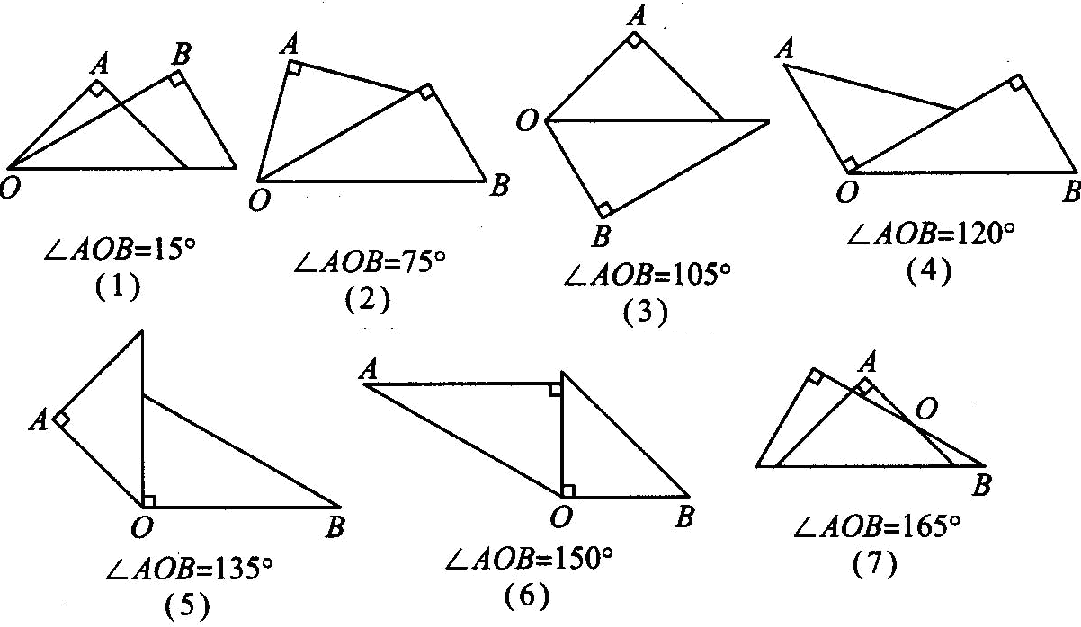
【总结升华】利用一副三角板共可以画出11个度数的角，分别是：30°，45°，60°，90°，15°，75°，105°，120°，135°，150°，165°．
2. 计算下列各题：
(1)152°49′12″+20.18°； (2)82°-36°42′15″；
(3)35°36′47″×9； (4)41°37′÷3．
【答案与解析】
解：(1)解法一：∵ 20.18°＝20°10′48″
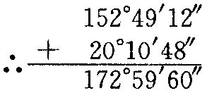， 即：152°49′12″+20.18°＝173°．
解法二：∵ 152°49′12″＝152.82°，
∴ 152.82°+20.18°＝173°． 即：152°49′12″+20.18°＝173°．
(2)将82°化为81°59′60″，则
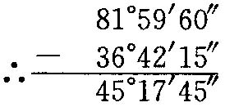
∴ 82°-36°42′15″＝45°17′45″．
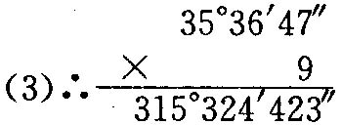
423″＝7′3″， 324′+7′＝5°31′，
∴ 35°36′47″×9＝320°31′3″．
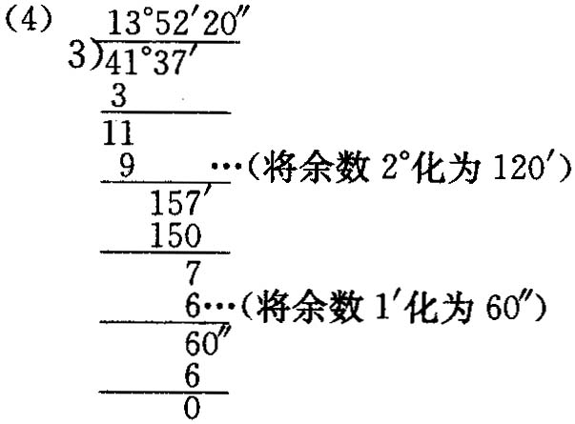
∴ 41°37′÷3=13°52′20″．
【总结升华】在角度的和、差运算中应先统一单位，都化成度或分、秒表示，然后进行计算；在进行乘法运算时，往往先把度、分、秒分别乘以倍数，将结果满60″进1′，满60′进1°；对于除法运算则是从度开始除，将余数化为分和以前的分数相加再除，将余数再化成秒和以前的秒数相加再除，若除不尽往往四舍五入．
举一反三：
【变式】计算：
(1)23°45′36″+66°14′24″；(2)180°-98°24′30″；
(3)15°50′42″×3； (4)88°14′48″÷4．
【答案】(1)23°45′36″+66°14′24″＝90°；
(2)180°-98°24′30″＝81°35′30″；
(3)15°50′42″×3＝47°32′6″；
(4)88°14′48″÷4＝22°3′42″．
3.（2016春•龙口市期中）如图，∠AOB=90°，∠AOC=30°，且OM平分∠BOC，ON平分∠AOC，
（1）求∠MON的度数；
（2）若∠AOB=α其他条件不变，求∠MON的度数；
（3）若∠AOC=β（β为锐角）其他条件不变，求∠MON的度数；
（4）从上面结果中看出有什么规律？
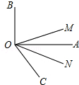
【思路点拨】（1）要求∠MON，即求∠COM﹣∠CON，再根据角平分线的概念分别进行计算即可求得；（2）和（3）均根据（1）的计算方法进行推导即可．（4）根据（2）和（3）中的结论进行总结．
【答案与解析】
解：（1）∵∠AOB=90°，∠AOC=30°，
∴∠BOC=120°
∵OM平分∠BOC，ON平分∠AOC
∴∠COM=60°，∠CON=15°
∴∠MON=∠COM﹣∠CON=45°．
（2）∵∠AOB=α，∠AOC=30°，
∴∠BOC=α+30°
∵OM平分∠BOC，ON平分∠AOC
∴∠COM=+15°，∠CON=15°
∴∠MON=∠COM﹣∠CON=．
（3）∵∠AOB=90°，∠AOC=β，
∴∠BOC=90°+β
∵OM平分∠BOC，ON平分∠AOC
∴∠COM=45°+，∠CON=．
∴∠MON=∠COM﹣∠CON=45°．
（4）从上面的结果中，发现：∠MON的大小只和∠AOB得大小有关，与∠A0C的大小无关．
【总结升华】能够结合图形表示角之间的和差关系，根据角平分线的概念运用几何式子表示角之间的倍分关系．
举一反三：
【变式】如图，∠AOB的平分线OM,ON为∠MOA内的一条射线，OG为∠AOB外的一条射线。某同学经过认真分析，得到一个关系式是∠MON=（∠BON－∠AON），你认为这个同学得到的关系式正确吗？若正确，请把得到这个结论的过程写出来。
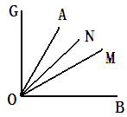
【答案】
解：正确，理由如下：
∵∠AOB的平分线OM，
∴∠AOM=∠MOB
又∵∠MON=∠AOM－∠AON=∠MOB－∠AON=(∠BON－∠MON) －∠AON
即有∠MON=∠BON－∠MON －∠AON
∴ 2∠MON=∠BON－∠AON，∠MON=（∠BON－∠AON）

类型二、余角与补角
4.已知点O是直线AB上的一点，∠COE＝90°，OF是∠AOE的平分线．
(1)当点C、E、F在直线AB的同侧(如图①所示)时．试说明∠BOE＝2∠COF；
(2)当点C与点E、F在直线AB的两旁(如图②所示)时(1)中的结论是否仍然成立?请给出你的结论并说明理由；
(3)将如图②中的射线OF绕点O顺时针旋转m°(0＜m＜180)，得到射线OD，设∠AOC＝n°，若∠BOD＝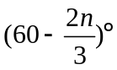，则∠DOE的度数是多少?(用含n的式子表示)
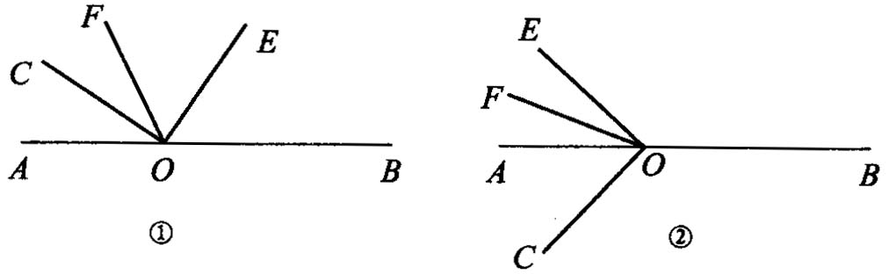
【思路点拨】由于本题中涉及角的数量关系，故可以选择代数的方法来说明理由．
【答案与解析】
解：(1)如图①，设∠COF＝α，则∠EOF＝90°-α
因为OF是∠AOE的平分线，所以∠AOF＝90°-α
所以∠AOC＝(90°-α)-α＝90°-2α
∠BOE＝180°-∠COE-∠AOC＝180°-90°-(90°-2α)＝2α 即∠BOE＝2∠COF
(2)成立．如图2
设∠AOC＝β，则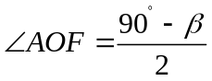，
所以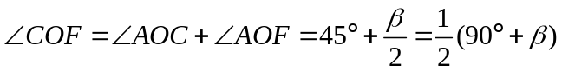
∠BOE＝180°-∠AOE＝180°-(90°-β)＝90°+β
所以∠BOE＝2∠COF
(3)因为∠DOE＝180°-∠AOE-∠BOD 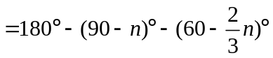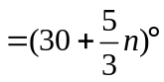.
故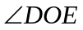的度数是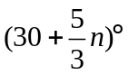.
【总结升华】根据角平分线，互余及互补的定义，进行有关角的计算．有一定的综合性和代表性，主要培养分析问题和解决问题的能力．
举一反三：
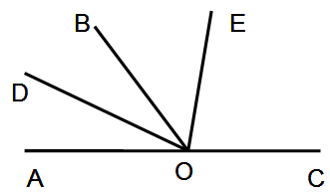
【变式1】如图，已知O是直线AC上一点，OD平分∠AOB，OE在∠BOC内，且∠BOE＝∠EOC，∠DOE＝70°，求∠EOC的度数.

【答案】
解：设∠EOC=°，则∠BOE＝∠EOC＝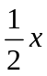°，根据题意可得：
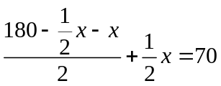.解得：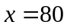.
∴ ∠EOC＝2∠BOE＝80°.
【变式2】（2015•百色）一个角的余角是这个角的补角的，则这个角的度数是（ ）
A．30° B． 45° C． 60° D． 70°

【答案】 B．
解：设这个角的度数为x，则它的余角为90°﹣x，补角为180°﹣x，
依题意得：90°﹣x=（180°﹣x），解得x=45°．

类型三、方位角
5. （2015•浦东新区三模）已知小岛A位于基地O的东南方向，货船B位于基地O的北偏东50°方向，那么∠AOB的度数等于 ．
【答案】85°．如图：∵∠2=50°，∴∠3=40°，
∵∠1=45°，
∴∠AOB=∠1+∠3=45°+40°=85°，故答案为：85°．
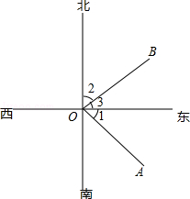
【总结升华】本题主要考查了方位角的概念，根据方位角的概念，画图正确表示出A，B的方位，注意东南方向是45度是解答此题的关键．

类型四、钟表上有关夹角问题
6. 在7时到7时10分之间的什么时刻，时针与分针成一条直线?
【答案与解析】
解：设7时x分钟，时针与分针成一条直线，由题意得：
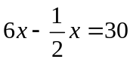，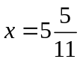．
答：7时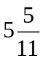分钟时针与分针成一条直线．
【总结升华】时钟上的分针与时针绕着中心顺时针均匀转动，在不同时刻，两针之间形成一定的角度．如果把单位时间分针和时针转过的度数当作它们的速度则：
- 分针的速度为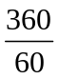＝6°/分；②时针的速度为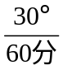＝0.5°/分．
故分针速度是时针速度的12倍．
举一反三：
【变式】某人下午6点多外出购物，表上的时针和分针的夹角恰为110°，下午近7点回家时，发现表上的时针和分针的夹角又是110°，试算出此人外出用了多长时间?
【答案】
解法一：设此人外出用了x分钟，则分针转了6x度，时针转了0.5x度．根据题意得：
6x-0.5x＝110×2，解之得x＝40．
答：此人外出购物用了40分钟的时间．
解法二：设时针从某人外出到回家走了x°，则分针走了（110＋110+x）°，则：
110＋x＋110＝12x，解得x＝20．
又∵时针每分钟转0.5°，
∴此人外出用的时间为：20÷0.5＝40（分钟）．
答：此人外出购物用了40分钟的时间．

